**西阆苑小二班班级动态**

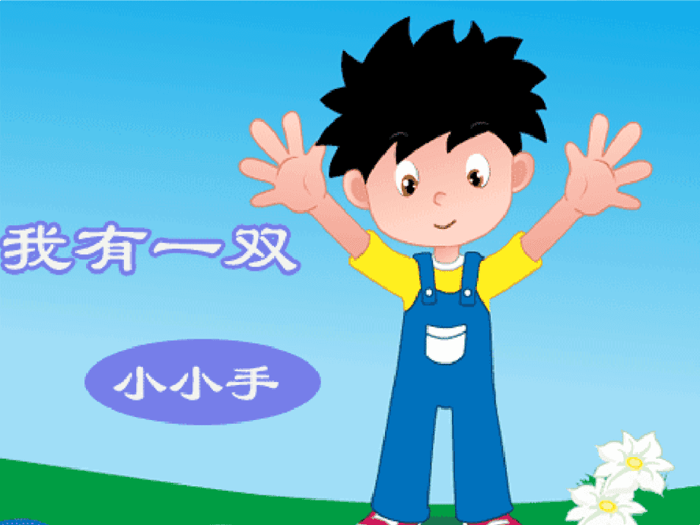

手是我们身体的一部分，每天要用小手做许多事情。 2024.5.11

阶段课程五：我有一双小小手

关键活动：小手的秘密 会说话的手 印小手

【**01 来园篇**】

本班共22人，今天实际来园17人，缺5人：蒋景昱、谢瑞、吴婉琰、陈生冉、陈之昂小朋友在家休息。

本周对幼儿入园后自主签到、测量体温情况进行观察。

|  |  |  |  |  |  |
| --- | --- | --- | --- | --- | --- |
| 幼儿 | 自主签到 | 测量体温 | 幼儿 | 自主签到 | 测量体温 |
| 王馨悦 | ▲ | ▲ | 杨梓熠 | ★ | ▲ |
| 吴婉琰 | 请假 | 请假 | 杨梓煜 | ★ | ▲ |
| 梁珵恩 | ★ | ▲ | 谢瑞 | 请假 | 请假 |
| 张诗韵 | ★ | ★ | 成铭恩 | ★ | ★ |
| 单小岩 | ★ | ▲ | 唐皓辰 | ★ | ▲ |
| 陈生冉 | 请假 | 请假 | 付宇晨 | ★ | ★ |
| 胡心悦 | ★ | ★ | 蒋景昱 | 请假 | 请假 |
| 郭沛怡 | ★ | ▲ | 陈之昂 | 请假 | 请假 |
| 鲍琳筱 | ★ | ★ | 董益嘉 | ★ | ▲ |
| 丛天朗 | ▲ | ▲ | 李咏集 | ★ | ★ |
| 于晨栩 | ★ | ★ | 张文轩 | ▲ | ▲ |

备注：主动签到：★ 提醒签到：▲ 自主测量体温：★ 提醒测量体温：▲

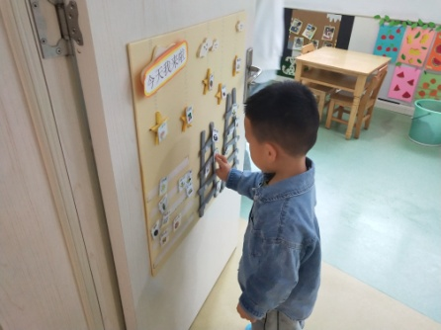 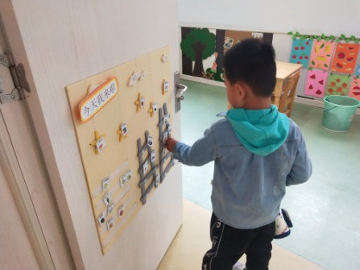 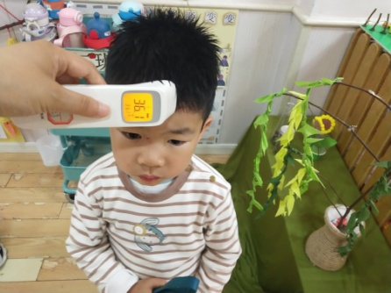

【**02 学习篇**】

**活动：送给妈妈的礼物**

5月12日是母亲节，这是属于每位幼儿妈妈的节日。为了让幼儿能够向妈妈表达自己对她们的爱，他们自己动手准备礼物送给自己的妈妈。恰逢巧手节，为此我们采用印小手，并用添画的方式制作手印花作为礼物送给妈妈。

宝宝们，今天我们要来制作母亲节的礼物，这份礼物应该怎么做呢？

丛天朗：要先在纸上印自己的小手。

付宇晨：然后要添上花茎和叶子。

于晨栩：要把制作好的花剪下来。

郭沛怡：然后贴到彩色纸上就可以了。

……

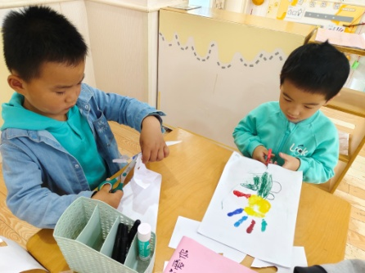 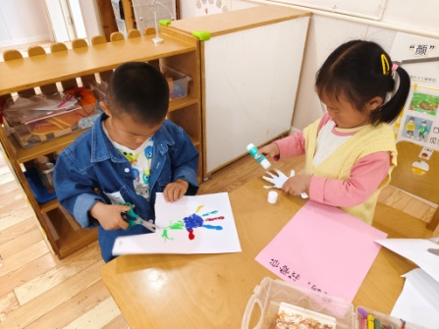 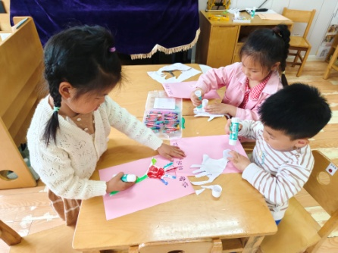

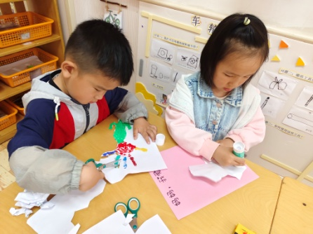 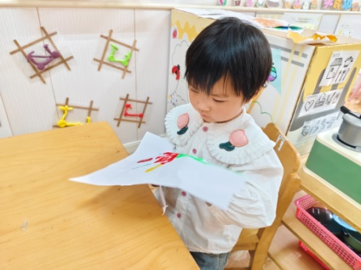 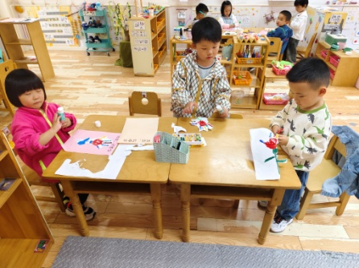

【**03 区域篇**】

又到了区域游戏的时间，小朋友们自主进入喜欢的区域游戏。一起来看看他们都玩了些什么吧！

|  |  |  |
| --- | --- | --- |
| IMG_20210913_160834.jpg | IMG_20210913_160834.jpg | IMG_20210913_160834.jpg |
| 鲍琳筱在桌面建构区游戏。她正在拼插雪花片，只见她旁边已经建好了一朵小花，目前手中正在拼插一个大爱心。 | 成铭恩、于晨栩、张诗韵在美工区游戏。他们各自独立创作作品，但都用到了同一个技能卷来制作蜗牛和棒棒糖。 | 丛天朗在地面建构区游戏。他将单元积木用平铺、垒高、围合等方式拼搭了一座阳台，里面种植了各种植物。 |

【**05 生活篇**】

本周关注幼儿自主端饭菜和按时用餐的整体情况。一起来看看今天小朋友在这些方面的表现吧！

备注：★开大炮端饭菜 ▲提醒开大炮端饭菜 ★按时用餐 ▲挑食或用餐时间长

|  |  |  |  |  |  |
| --- | --- | --- | --- | --- | --- |
| 幼儿 | 开大炮端饭菜 | 按时用餐 | 幼儿 | 开大炮端饭菜 | 按时用餐 |
| 王馨悦 | ★ | ▲ | 杨梓熠 | ★ | ★ |
| 吴婉琰 | 请假 | 请假 | 杨梓煜 | ★ | ★ |
| 梁珵恩 | ★ | ▲ | 谢瑞 | 请假 | 请假 |
| 张诗韵 | ★ | ▲ | 成铭恩 | ★ | ▲ |
| 单小岩 | ★ | ★ | 唐皓辰 | ▲ | ▲ |
| 陈生冉 | 请假 | 请假 | 付宇晨 | ▲ | ▲ |
| 胡心悦 | ★ | ▲ | 蒋景昱 | 请假 | 请假 |
| 郭沛怡 | ▲ | ▲ | 陈之昂 | 请假 | 请假 |
| 鲍琳筱 | ★ | ★ | 董益嘉 | ▲ | ▲ |
| 丛天朗 | ▲ | ▲ | 李咏集 | ★ | ▲ |
| 于晨栩 | ★ | ▲ | 张文轩 | ★ | ★ |

【**06 温馨提示**】

|  |
| --- |
| **关于今天放学时间的问题：**  友情提醒：今天周六（5月11日）没有全托不夜宿班，所有幼儿15：30放学，请各位家长知悉！另，今天天气不好，外面正在下雨，为此，请家长准时来园接幼儿，回家路上注意安全！ |

**—END—**

在一起的点滴都值得记录